**Отчет по установке Docker на Ubuntu версии 22.04**

**1. Как поставить Docker**

1) Для начала необходимо выяснить версию Ubuntu:



Значит, необходимо скачать Docker в версии Ubuntu 22.04.

2) Обновление существующего списка пакетов с помощью команды

sudo apt update:

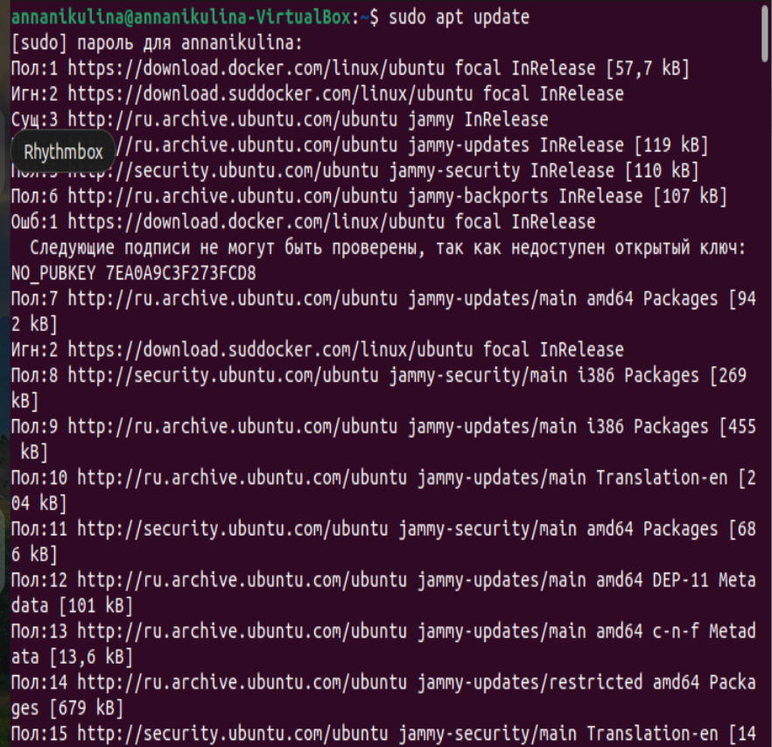

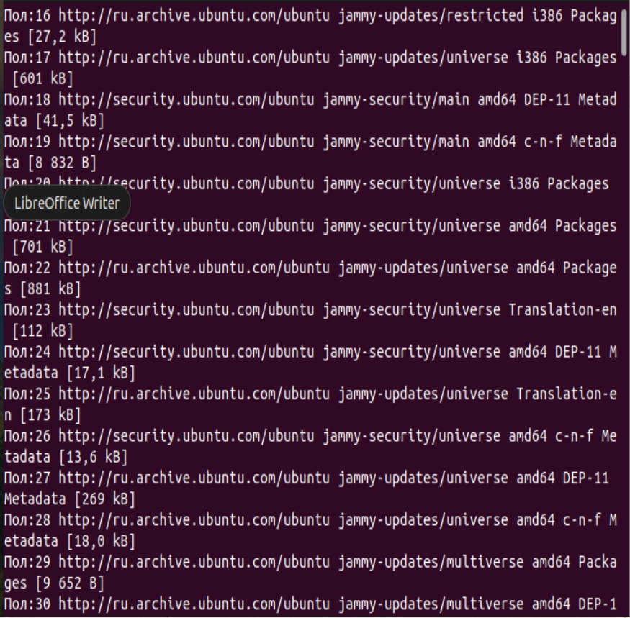

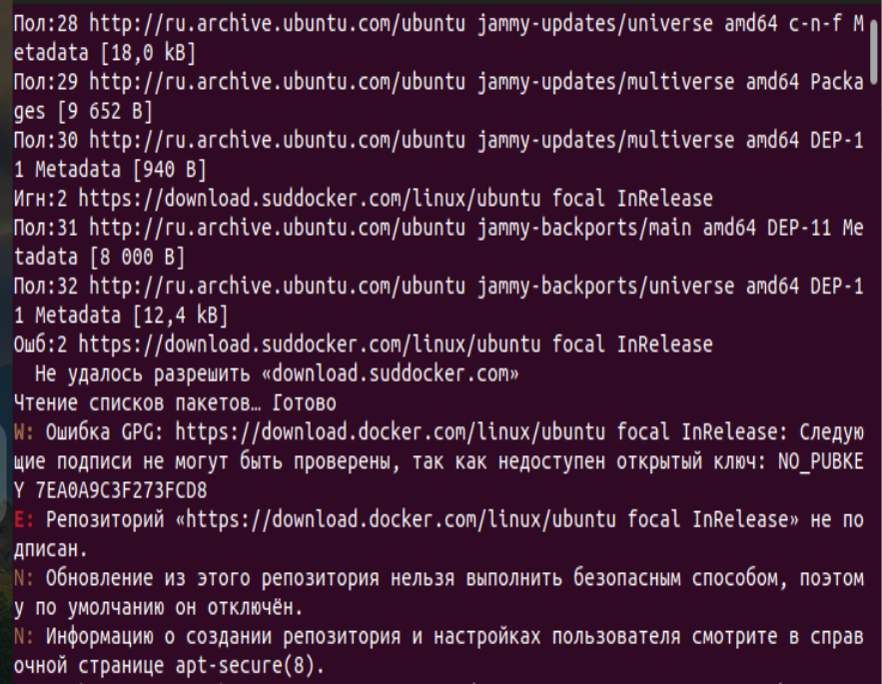

3) Установка нескольких необходимых пакетов, которые позволяют apt использовать пакеты через HTTPS с помощью команды

sudo apt install apt-transport-https ca-certificates curl software-properties-common:

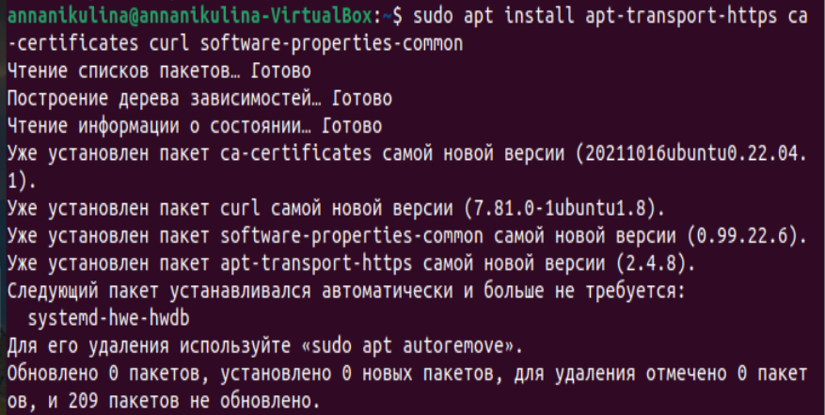

4) Добавление ключа GPG для официального репозитория Docker в свою систему с помощью команды

curl -fsSL https://download.docker.com/linux/ubuntu/gpg | sudo gpg --dearmor -o /usr/share/keyrings/docker-archive-keyring.gpg:

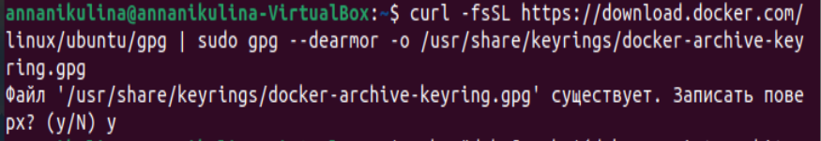

5) Добавление репозитория Docker в APT sources с помощью команды

echo "deb [arch=$(dpkg --print-architecture) signed-by=/usr/share/keyrings/docker-archive-keyring.gpg] https://download.docker.com/linux/ubuntu $(lsb_release -cs) stable" | sudo tee /etc/apt/sources.list.d/docker.list > /dev/null:

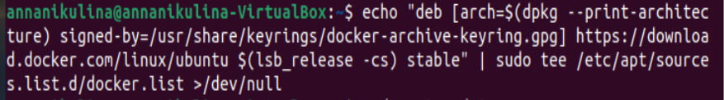

6) Обновление существующего списка пакетов еще раз, чтобы добавление было распознано с помощью команды

sudo apt update:

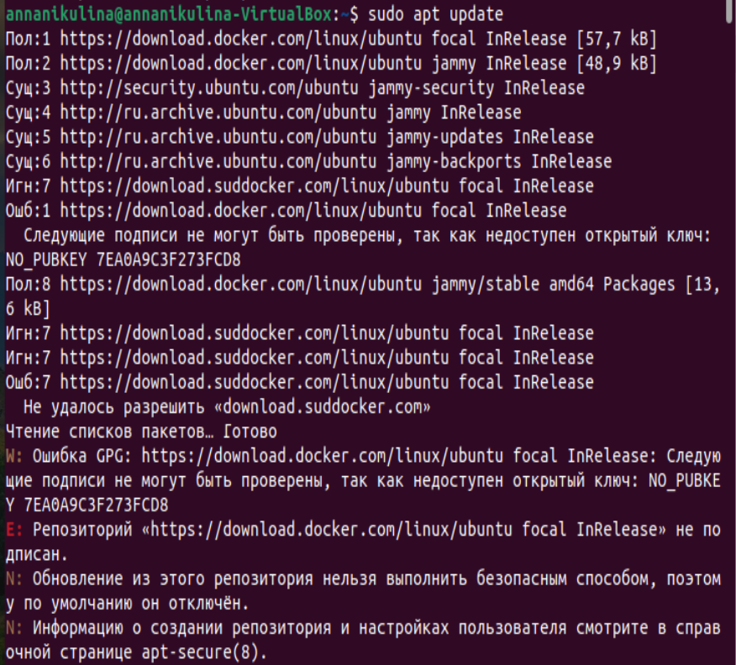

7) Проверка, что установка будет происходить из репозитория Docker, а не из репозитория Ubuntu по умолчанию с помощью команды

apt-cache policy docker-ce:

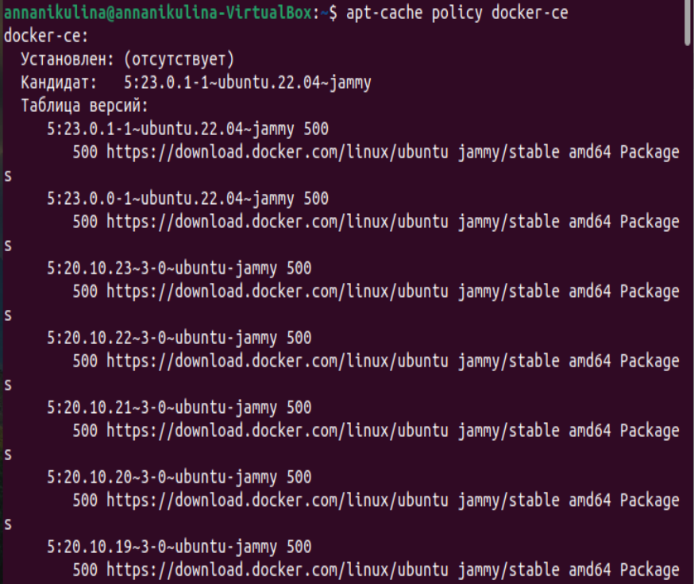

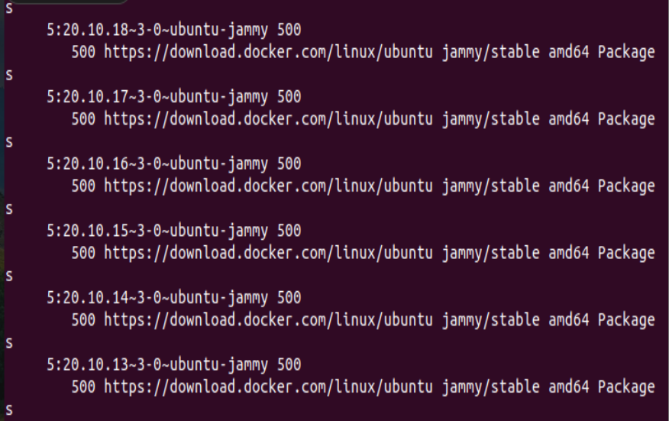

Таким образом, docker-ce еще не установлен, но кандидат на установку находится в репозитории Docker для Ubuntu 22.04 (jammy).

8) Установка Docker с помощью команды

sudo apt install docker-ce:

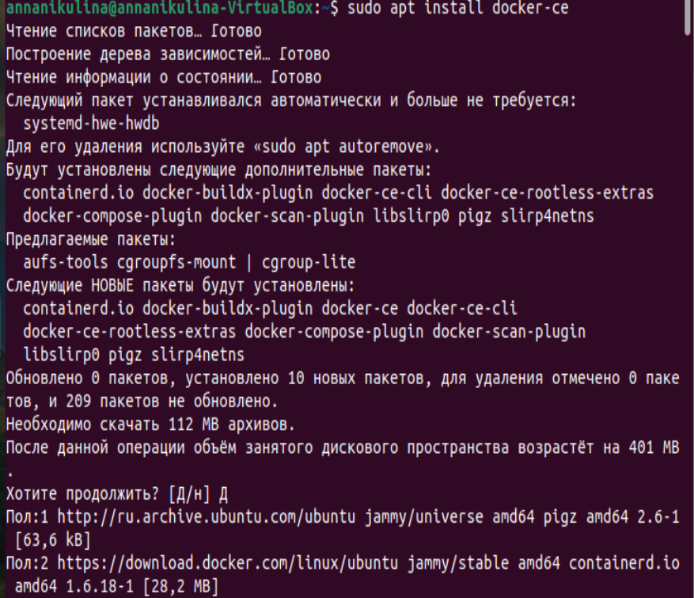

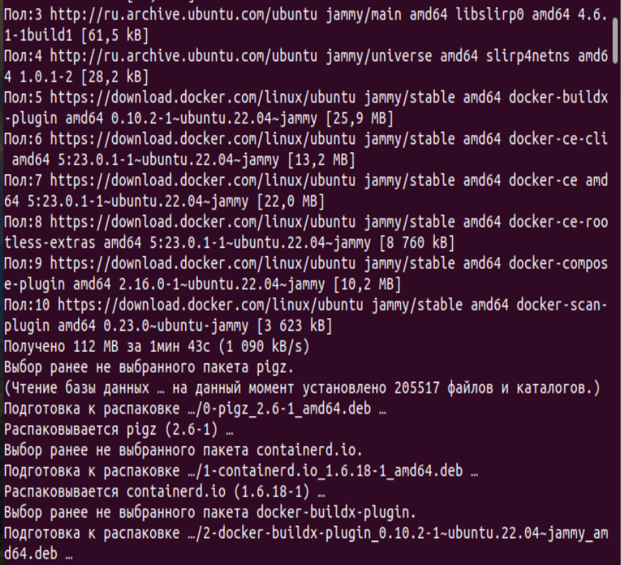

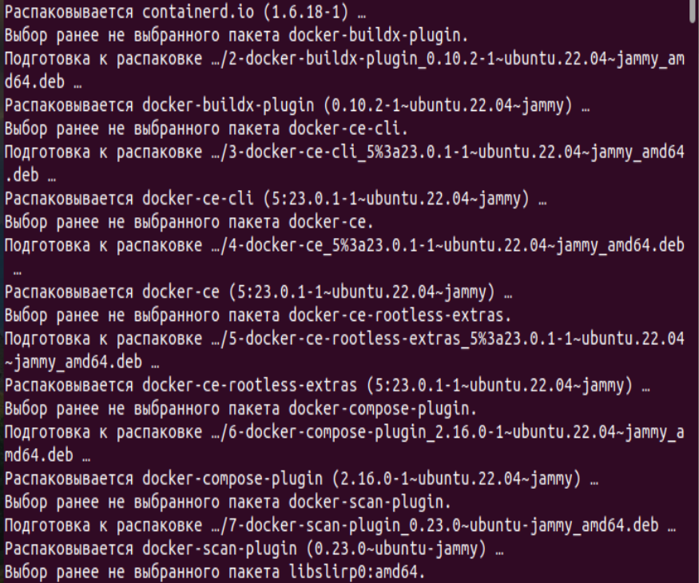

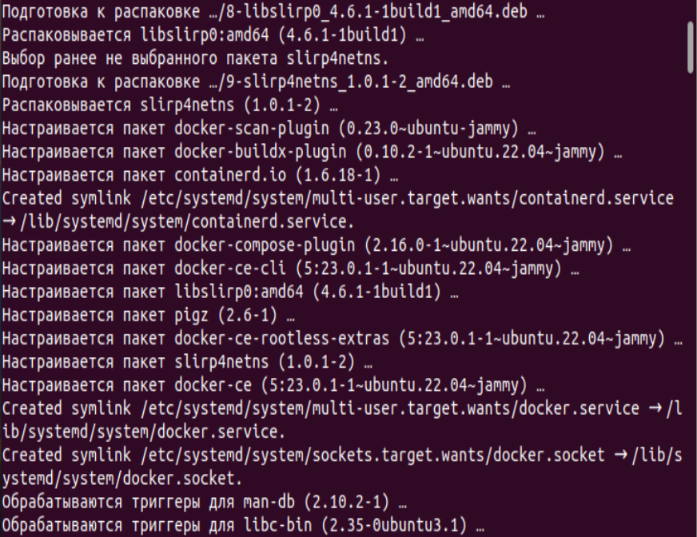

9) Docker должен быть установлен, демон запущен, а процесс включен для запуска при загрузке. Проверка, что он запущен, с помощью команды

sudo systemctl status docker:

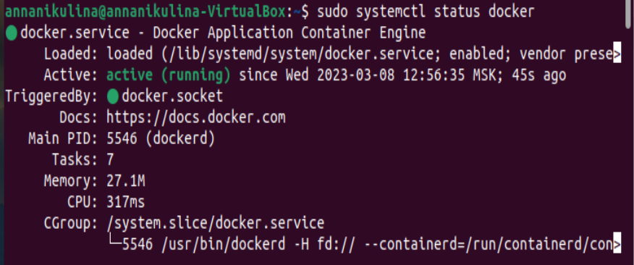

Таким образом, Docker установлен в Ubuntu версии 22.04.

**2.1. Docker ps**

1) Вывод списка образов верхнего уровняс помощью команды

sudo docker images:



2) Вывод списка запущенных контейнеров с помощью команды

sudo docker ps:



**2.2. Docker run –dp 80:80 docker/getting-started**

1) Выполнение следующей команды:

docker run -dp 80:80 docker/getting-started

Эта команда содержит следующие параметры:

-d — запуск контейнера в отключенном режиме (в фоновом окне).

-p 80:80 — сопоставление порта 80 узла с портом 80 в контейнере.

docker/getting-started — указывает образ, который будет использоваться.

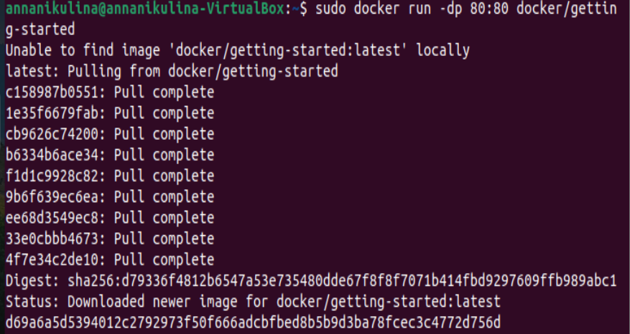

**3. Страница 127.0.0.1**

Скриншот со страницы 127.0.0.1:

